ПРИЛОЖЕНИЕ № 1

Методические материалы по обучению безопасности на воде в летний период

Введение

Солнце, воздух и вода при правильном их использовании являются источником закалки и укрепления здоровья человека. Однако нарушение правил поведения при нахождении у водоемов влекут за собой тяжелейшие последствия вплоть до утопления. Каждый год в России тонут 15-20 тысяч человек, из которых около 30% - дети. Вот почему каждый человек должен своевременно научиться плавать, постоянно соблюдать меры безопасности на воде и уметь оказывать помощь пострадавшим.
РЕБЯТА! Самый полезный отдых летом — это отдых на воде. Купаясь, загорая, катаясь на лодках, на катамаранах вы укрепляете организм, развиваете ловкость и выносливость. Вода не страшна тем, кто умеет хорошо плавать. Вот почему первым условием безопасности на воде является умение плавать. Однако и умеющий плавать должен быть дисциплинированным, постоянно соблюдать осторожность и правила поведения на воде. Нарушение правил поведения на воде ведет к несчастным случаям и гибели людей. Особенно опасно нахождение у воды детей без присмотра взрослых. Ребенок может просто споткнуться и упасть лицом в воду даже на мелком месте.

Причины несчастных случаев

К утоплению могут привести разные причины (рис. 1-2), основные из них: незнание опасности при купании и плавании и неумение избежать их, выйти из тяжелого положения. Чаще всего к несчастным случаям приводят дальние заплывы, купание в шторм, купание в нетрезвом состоянии, неумение плавать, переохлаждение организма, разрывы надувных поддерживающих средств, отсутствие присмотра за детьми, хулиганство.
Недостаточное умение держаться на воде является лишь фактором, который вместе с другими причинами приводит к несчастному случаю. Часто малоопытные пловцы, попав в необычную обстановку, теряются, стараются быстрее достичь берега, обессиливают и в конце концов тонут.
Во время купания, прыжков или внезапного падения в воду может наступить утопление вследствие сотрясения мозга, травмы черепа и позвоночника, других травм от сильного удара об различные предметы, которые находятся в воде (о скалу, камень, твердое дно).
При прыжках с высоты к несчастью может привести внезапный удар животом о водную поверхность (возникает рефлекторный травматический шок).
Много неприятностей приносят мышечные судороги – внезапные болевые сокращения отдельных мышц вследствие резкого напряжения, переутомления и переохлаждения.
Чаще всего возникают судороги мышц рук, шеи, живота, бедра, голени и стопы. При судорогах необходимо набрать в легкие достаточно воздуха, чтобы удержаться на воде, а одной или двумя руками размять мышцы, в которых чувствуется боль.
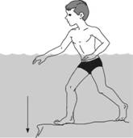
Рис. 1. Купание в незнакомом месте
Большие речные и морские суда составляют для пловца такую же опасность, как и транспорт для пешехода, кроме того, во время движения они создают водные завихрения, которые могут затянуть пловца на дно.
Немало неприятностей приносит, так называемый, лабиринтный кризис, который возникает во время ныряния.
Обучаясь плавать, подростки должны понять, что опасность, которую таит в себе вода, в большей мере зависит от состояния подготовленности пловца, а то, что угрожает опасностью человеку, который совсем не умеет плавать, может быть вообще безопасным для хорошего пловца. Лучший способ предохранения от несчастных случаев – это хорошее умение плавать, овладение всеми основными способами и специальными приемами плавания в сложных условиях, соблюдение основных правил поведения на воде.
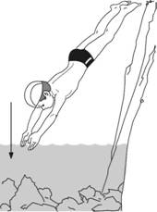
Рис. 2. Прыжки в воду в незнакомом месте
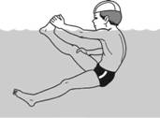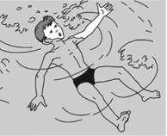
Рис. 3. Судороги при плавании Рис. 4. Купание в штормовую погоду
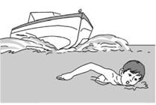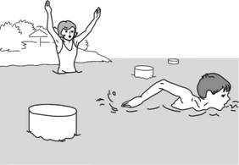
Рис. 5. Плавание в судоходных Рис. 6. Заплывание за ограждающие местах знаки
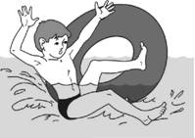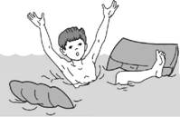
Рис. 7. Плавание на надувных предметах
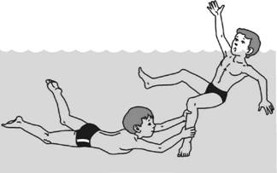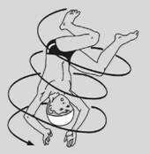
Рис.8. Баловство в воде Рис 9. Лабиринтный кризис
Одной из причин утопления зачастую является острое кислородное голодание.
У пловцов кислородное голодание чаще всего возникает при длительной задержке дыхания во время ныряния, особенно в глубину.
Развитию острого кислородного голодания способствуют интенсивная мышечная работа под водой, переохлаждение, переутомление, кровопотеря, гиповитаминоз.
Гибель ныряльщиков в большинстве случаев происходит вследствие внезапной потери сознания под водой от острого кислородного голодания.
Для обеспечения безопасности перед нырянием нужно выполнить лишь небольшую гипервентиляцию легких (6-8 глубоких выдохов и вдохов). Более длительная гипервентиляция не рациональна и может привести к головокружению и потере сознания во время ныряния.
Весьма распространенной причиной утопления является так называемая травма ныряльщика (по медицинской терминологии). Имеется в виду прыжок в воду вниз головой в водоем с неизвестной глубиной и состоянием дна. При этом может произойти удар головой о дно или предметы, находящиеся на дне: камни, сваи, железный лом и т.п. В результате происходит перелом шейных позвонков, приводящий к смерти, утоплению или параличу (рис. 10).
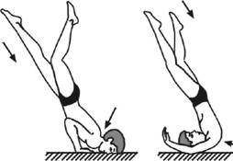
Рис. 10. Пример «травмы ныряльщика»
Чтобы избежать травмы ныряльщика, следует проводить обучение прыжкам в воду и стартовому прыжку только в глубокой части бассейна, специально приспособленной для прыжков в воду.

Что надо делать, чтобы не утонуть

1. Успеть глубоко вдохнуть.
2. Всплыть на поверхность водоема, если вы упали с высоты и занять оптимальную позицию: голова откинута назад, руки и ноги раскинуты в стороны и отведены назад. Дышать с задержкой, набрав полные легкие.
3. Сбросить одежду и обувь.
4. Если есть надежда на помощь: кричите «Спасите!» и помашите рукой. Но знайте, за это надо платить – лицо уйдет под воду. Однако ничего страшного нет. Необходимо успеть вдохнуть и гребком рук удержаться на поверхности воды.
5. Постарайтесь успокоиться, оглядитесь и, выбрав кратчайшее направление, не спеша подгребайте к берегу, причалу или другому спасательному средству.

Спасательные средства

Спасательный инвентарь для оказания помощи многообразен – спасательные круги, шары, багры, «кошки», метательная веревка конструкции Александрова, спасательные пояса, жилеты, нагрудники и др.
Спасательные круги изготавливаются из пробки или пенопласта, обтягиваются материей и окрашиваются в яркие цвета. Диаметр круга около 80 см, масса пробкового - до 7 кг, из пенопласта - 3-4 кг. Для удобства применения по наружному краю круга прикрепляется веревка, за которую спасатель берется рукой и, производя несколько размахиваний, бросает его пострадавшему, находящемуся на расстоянии до 15 м от спасателя. Тонущий надавливает на край круга и ставит его в вертикальное положение для того, чтобы продеть руки и голову внутрь (рис. 11). Однако спасательные круги не могут быть применены для спасения тонущего вдали от места нахождения спасателя, так как тяжелый вес не позволяет бросить их на большое расстояние.
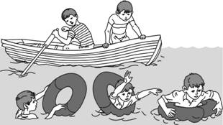
Рис.11. Оказание помощи спасательным кругом

Шары выполняются также из пробки или пенопласта и окрашиваются в яркие цвета. Два шара соединены прочной веревкой длиной 50 см, к середине которой крепится веревка длиной 25—30 м для подтягивания пострадавшего. Шары бросают с расстояния 15—20 м, движением снизу вверх, захватив рукой за середину веревки, соединяющей шары (рис. 12).
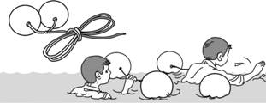
Рис.12. Оказание помощи спасательными шарами

Для оказания помощи тонущему, находящемуся на расстоянии 25—30 м, служит так называемый спасательный шнур или «конец Александрова»,который представляет собой тонкий, прочный шнур длиною 30м. На одном конце шнура делается петля для руки спасателя диаметром до 30см, на другом – петля для тонущего диаметром до 90 см с двумя ярко окрашенными поплавками и небольшим грузом (мешочек с песком), позволяющим бросить конец на большое расстояние. Перед броском следует аккуратно сложить веревку петлями так, чтобы половина ее и большая петля с поплавками находилась в правой руке, а малая петля была закреплена на левой руке спасателя, свободная часть веревки лежит на земле. Бросок большой петли с грузом и поплавками выполняется маховым движением правой руки. Утопающий берется за поплавки или шнур, который подтягивается спасателем (рис. 13).
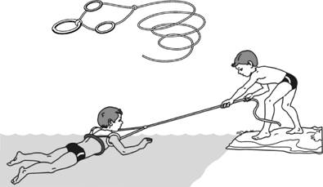
Рис.13. Метательная веревка или «конец Александрова»

Багор служит для извлечения пострадавшего из воды, состоит из шеста с крюком, закрепленным на конце и прикрытым пробковыми или пенопластовыми шарами разного диаметра. Шары предохраняют пострадавшего от ушибов крюком и увеличивают плавучесть багра. В закрытых, открытых или наливных бассейнах обычно применяются деревянные или дюралевые шесты длиной 2-5 м.

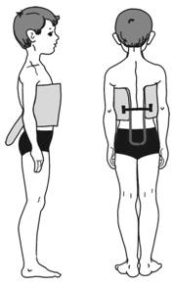
Рис. 14. Спасательный нагрудник

Спасательные пояса, жилеты, нагрудники и другие приспособления выполняются из водоотталкивающей ткани, отдельные отсеки, прошитые прочными нитками, заполняются пенопластом или пробкой (рис. 14).
Если оказывается помощь тонущему с лодки, то пострадавшего лучше вытаскивать с кормы, чтобы лодка не перевернулась или можно было отбуксировать пострадавшего к берегу.
Весь спасательный инвентарь должен располагаться на щитах недалеко от воды в местах массового купания или обучения не умеющих плавать детей.

Как выглядит тонущий человек?

Многие думают, что сигналом к тому, чтобы спасать утопающего, нужно считать крики: «Караул! Тону! Помогите!» Это не совсем так (вернее совсем не так). Как подсказывает статистика, реально утопающий не кричит во весь голос и не размахивает руками.
Дело в том, что человек, который начинает тонуть (причем нередко это происходит рядом со спасительным берегом), не может кричать, потому что уже «наглотался» воды. Все его усилия направлены на то, чтобы сделать хотя бы один глоток воздуха, а у него не получается, потому что он идет ко дну именно в этот момент. Он не думает о том, как найти выход, а мечтает лишь о том, чтобы ему хватило воздуха для дыхания.
Спросите у любого опытного спасателя: как выглядит действительно тонущий человек. Вам ответят, что он не размахивает руками и не кричит: у него просто нет на это сил. Он по мере возможностей активно пытается подняться над водой, чтобы вдохнуть живительный воздух. Он молчит, пытаясь выкарабкаться. Рядом могут резвиться другие люди, совершенно не обращая внимания на своего безмолвного товарища. Нередко люди вообще не понимают, что рядом погибает человек.
Если у человека вытаращены глаза, его голова наполовину погружена в воду, он молча целенаправленно пытается двигаться в сторону берега, но у него это плохо получается, он барахтается, как тонущая собачка, - не раздумывайте! Ему нужна помощь!

Помощь уставшему пловцу

Во время плавания может возникнуть необходимость помочь слабо плавающему или уставшему пловцу. Помочь ему можно, плывя способом брасс на груди или выполняя движения ногами кролем, а движения руками – брассом.
Уставший пловец должен держаться за спасателя одним из следующих приемов:
а) находясь сбоку от него, вытянувшись на груди и держась одной рукой за ближайшее к нему плечо спасателя (рис. 15);
б) находясь перед спасателем в положении на спине с разведенными в стороны ногами, спасатель держит утопающего за разноименную руку (рис. 16);
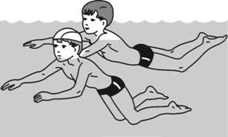
Рис. 15. Потерпевший держится одной рукой за плечо спасателей
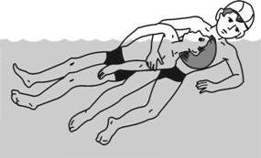
Рис. 16. Транспортировка потерпевшего на боку, держась за разноименную руку
в) находясь перед спасателем в положении на груди и держась двумя руками за его плечи (рис. 17).
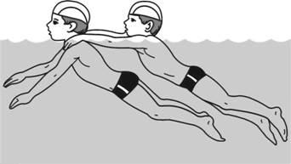
Рис.17. Потерпевший держится двумя руками за плечи спасателя
Если спасателей двое, то они могут плыть с уставшим пловцом следующим образом:
а) спасатели плывут параллельно друг другу в положении на груди, а уставший пловец располагается между ними на груди или на спине, держась руками за плечи спасателей (рис. 18);
б) спасатели плывут друг за другом в положении на груди, уставший пловец располагается между ними в положении на груди, держась руками за плечи впереди плывущего и положив стопы на плечи плывущего сзади (рис. 19).
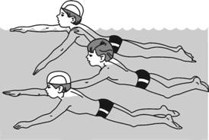
Рис. 18. Потерпевший держится руками за плечи двух спасателей
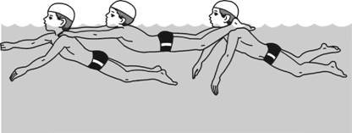
Рис. 19. Потерпевший держится руками и ногами за плечи двух спасателей

Все приведенные выше советы адресуются тем, кто оказался в экстремальных условиях, поскольку в местах, отведенных для купания, нет ни воронок, ни водоворотов, ни водорослей.
Но психологически нужно быть всегда готовым к любым неожиданностям на воде. Страх может возникнуть и подсознательно, а тогда даже хорошо плавающим людям не хватает самообладания. В большинстве случаев это происходит потому, что обусловленный страхом спазм мышц гортани не позволяет закричать.
Каждый человек в критической ситуации должен уметь мобилизовать свою волю и силу. К сожалению, многие, особенно дети, оказываются неподготовленными даже к тому, что под ногами у них может не оказаться дна. Разумеется, уверенность в своих силах приходит по мере многолетнего совершенствования техники плавания, но и механизмы психической саморегуляции необходимо совершенствовать.
В состоянии беспокойства или страха можно использовать короткие словесные формулы, например: «Со мной ничего не может случиться, пока я спокоен и владею собой», «Мне ничего не угрожает в воде», «Сил вполне хватит, чтобы добраться до берега» и т.д. Такое самовнушение возвращает пловцу эмоциональное равновесие, при этом и его движения становятся более согласованными и четкими, а координация и правильность выполнения всех движений в критических ситуациях играет большую роль.

Помощь утопающему. Первая помощь утопающему

Если случилось несчастье и кто-то тонет - не впадайте в панику, бегите по берегу до места, откуда ближе всего можно доплыть до тонущего. При этом постарайтесь приметить на берегу какой-нибудь ориентир, чтобы в случае погружения тонущего на дно, знать, где его искать, ориентируясь на эту метку.
Успокойте и ободрите пловца, заставьте его держаться за плечи спасателя. Если он не контролирует свои действия, то, подплыв к утопающему, поднырните под него и, взяв сзади одним из приемов захвата (классический - за волосы), транспортируйте его к берегу. Если утопающему удалось схватить вас за руку, шею или ноги, немедленно ныряйте - инстинкт самосохранения заставит потерпевшего вас отпустить. Если утопающий находится без сознания, транспортируйте его к берегу, взяв рукой под подбородок, чтобы его лицо постоянно находилось над поверхностью воды.
Если человек уже погрузился в воду, не оставляйте попыток найти его на глубине, а затем вернуть к жизни. Это можно сделать, если утонувший находился в воде около 6 минут.
Если пострадавший в сознании, пульс и дыхание удовлетворительные и нет жалоб на недостаточность дыхания, то его следует уложить на жесткую сухую поверхность так, чтобы голова была низко опущена, раздеть, растереть сухим полотенцем, дать горячее питье (чай, кофе или 1-2 ст. ложки водки) и укутать теплым одеялом.
Если пострадавший извлечен после некоторого пребывания под водой и находится без сознания, в состоянии удушья (асфиксии) или так называемой клинической смерти, нужно вызвать врача.
Клиническая (обратимая) смерть – это состояние организма, при котором дыхание и сердечная деятельность прекращаются, однако ткани еще живут и обмен в них, хотя и снижен, но продолжается. В этот период (5-7 минут) можно вернуть организм к жизни, восстановив основные функции.
Не теряя времени до прихода врача следует немедленно приступить к оказанию первой помощи. Пострадавшего раздеть, очистить ему рот и нос от ила, песка, рвотных масс. Также необходимо освободить его дыхательные пути и желудок от воды. Для этого пере клоните пострадавшего через колено, положив на живот головой вниз. Затем тряхните несколько раз. Ребенка или подростка можно взять за ноги и потрусить головой вниз.
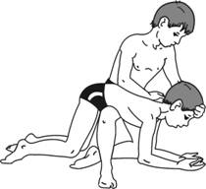

Искусственное дыхание

Прежде, чем начать искусственное дыхание, необходимо обеспечить проходимость дыхательных путей, без этого применять любой метод бессмысленно.
В бессознательном состоянии у человека расслабляются мышцы шеи и головы, что приводит к западению корня языка и надгортанника и, как следствие, закупорке дыхательных путей.
Самый простой и надежный способ обеспечения проходимости дыхательных путей у больного без сознания – запрокидывание головы назад. При запрокидывании головы выдвигается нижняя челюсть, корень языка поднимается и открывается вход в дыхательное горло. Можно использовать валик высотой 15-20 см, который подкладывают под плечи, но тратить драгоценные минуты на то, чтобы найти такой валик или сделать его из чего-нибудь, недопустимо!
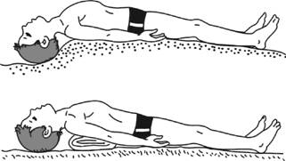
Запрокинуть голову можно, положив одну руку под шею пострадавшего, а другую – на лоб.
Техника искусственного дыхания по способу "изо рта в рот":
1. Встать сбоку от пострадавшего.
2. Одну руку положить под шею пострадавшего, большим и указательным пальцами другой руки зажать носовые ходы, а краем ладони, опираясь на лоб, запрокинуть голову, при этом рот, как правило, открывается.
3. Сделать глубокий вдох, слегка задержать выдох и, нагнувшись к пострадавшему плотно прижать свои губы ко рту пострадавшего, создавая как бы непроницаемый для воздуха купол над его ртом, после чего нужно сделать быстрый выдох.
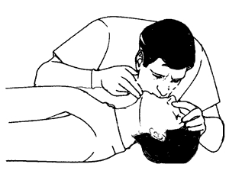
Внимание! Отсутствие герметичности – частая ошибка при оживлении: утечка воздуха через нос или углы рта пострадавшего сводит на нет все усилия! При проведении искусственного дыхания необходимо непрерывно следить, хорошо ли поднимается грудная клетка пострадавшего при искусственном вдохе. Вдох должен длиться около одной секунды.
4. После окончания вдоха оказывающий помощь разгибается, ни в коем случае не меняя положения головы пострадавшего, так как иначе его язык западет и полноценного выдоха не будет. Выдох обычно длится около 2 секунд.
5. В паузе перед следующим вдохом выполняется 4-6 массажных движений на сердце.
Весь цикл повторить, выполняя 16-18 вдохов в минуту в сочетании с массажем сердца (70-72 массажных движения в минуту).

Массаж сердца

Начиная с 60-х годов XX века при остановке кровообращения стали широко пользоваться методом непрямого или закрытого, массажа сердца. Именно этот метод в связи с его простотой, доступностью и малой травматичностью позволил сделать успешным оживление при внезапной смерти вне лечебных учреждений.
Каков механизм массажа сердца?
Как известно, сердце расположено между двумя костными образованиями: грудиной и позвоночником.
Если человека в состоянии клинической смерти положить на спину на что-нибудь жесткое (пол, стол, край кровати и т. п.), а на нижнюю треть грудины нажимать двумя руками с такой силой, чтобы грудина прогибалась на 3-5 см, сердце сдавливается между костными поверхностями – происходит искусственное сжатие, т. е. систола сердца, во время которой кровь из его полостей выталкивается в крупные артерии. Стоит отпустить руки от груди, как за счет эластичности сердце возвращается к первоначальному объему, то есть происходит диастола, во время которой кровь из крупных вен вливается в полость сердца.
Техника непрямого массажа сердца:
1. Больного уложить на спину на жесткое основание (на землю, на пол, на край кровати и т. п.).
Внимание! Проведение массажа сердца на мягкой поверхности не только неэффективно, но и опасно: можно разорвать печень!
2. Расстегнуть поясной ремень (или часть одежды, стягивающую верхнюю часть живота), чтобы избежать травмы печени при проведении массажа сердца.
3. Встать слева или справа от пострадавшего.
4. Очень ответственным моментом непрямого массажа сердца является правильная постановка рук человека, оказывающего помощь. Ладонь руки кладут на нижнюю треть грудины, поверх нее помещают вторую руку. Важно, чтобы обе руки были выпрямлены в локтевых суставах и располагались перпендикулярно поверхности грудины, а также, чтобы обе ладони находились в состоянии максимального разгибания в лучезапястных суставах, т.е. с приподнятыми над грудной клеткой пальцами. В таком положении давление на нижнюю треть грудины производится начальной частью ладоней.
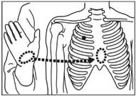
5. Оказывающий помощь быстро наклоняется вперед и, используя тяжесть тела, делает массажное движение, прижимая грудину по направлению к позвоночнику на 3-5 см. Это возможно лишь при средней силе нажима около 50 кг, поэтому массаж сердца следует проводить не только за счет силы рук, но и массы тела.
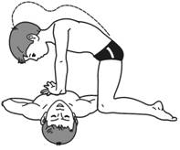
6. При сдавливании сердца между грудиной и позвоночником кровь из его полостей выталкивается в крупные артерии.
7. После надавливания на грудину нужно быстро опустить руки. В это время искусственное сжатие сердца (систола) сменяется его расслаблением (диастолой).
8. Оптимальным темпом непрямого массажа сердца можно считать для взрослого 70-72 движения в минуту.
Проведение непрямого массажа у детей и подростков намного легче, так как их грудная клетка более подвижна и эластична. Детям в возрасте до 12 лет непрямой массаж сердца проводят одной рукой в темпе 30-60 движений в минуту. Грудину можно смещать на 1,5-2 см.
Особенно осторожным нужно быть при оказании помощи новорожденным и грудным детям. Для выполнения непрямого массажа сердца у грудных детей достаточно усилий двух пальцев руки взрослого человека. Частота толчков должна быть больше 100-110 в минуту.
Внимание! При проведении непрямого массажа сердца возможно осложнение: перелом ребер, который определяется по характерному хрусту во время сдавливания грудины. Это осложнение не должно служить основанием для прекращения массажа.
Достоверный признак эффективности массажа сердца – сужение зрачков.
Итак, комплекс мер по оживлению можно считать эффективным, если сузились зрачки, порозовела кожа, при массажных толчках ясно ощущается пульс на сонной, бедренной или лучевой артериях.
О чем говорят признаки эффективности комплекса оживления? Прежде всего о том, что улучшилось мозговое кровообращение. В этих условиях оживление может продолжаться даже несколько часов, пока не появится самостоятельное сердцебиение у пострадавшего.
Если вы начали оживление при внезапной остановке сердца и ваши приемы реанимации оказались полноценными (сузились зрачки, порозовели губы, определяется пульс на крупных сосудах во время массажа сердца) и грудная клетка при проведении искусственного дыхания расширяется, а самостоятельные сокращения сердца не возобновляются, продолжайте оживление и ждите прибытия "скорой помощи". Если вы устали, пусть вас кто-нибудь сменит, но проследите, чтобы он проводил оживление так же грамотно. При необходимости можно и нужно проводить массаж сердца и искусственное дыхание несколько часов.

Безопасность детей на воде. Правила безопасности на воде

Чтобы избежать беды, детям и взрослым необходимо строго соблюдать ряд простых правил поведения на воде:
- большинство людей тонут не из-за того, что плохо плавают, а потому, что, заплыв далеко или испугавшись, поддаются панике и не надеются на себя.
Полезно овладеть техникой отдыха для того, чтобы, начав из-за чего-нибудь нервничать во время плавания, вы смогли просто расслабиться и отдохнуть. А потом, придя в себя, доплыть до берега. При отсутствии волн лучше всего отдыхать в положении на спине. Чтобы обеспечить горизонтальное положение тела, надо вытянуть прямые расслабленные руки за головой, ноги развести в стороны и слегка согнуть. Если этого недостаточно и ноги начинают опускаться вниз, то необходимо слегка согнуть руки в лучезапястных суставах и приподнять кисти над поверхностью воды, тогда ноги сразу всплывут. Тело примет горизонтальное положение. Можно отдыхать на спине, выполняя медленные и плавные движения ногами и руками под водой, затрачивая при этом минимальные усилия.
- купаться можно не раньше, чем через 1,5-2 часа после еды.
- не рекомендуется заниматься плаванием в открытых водоемах, при температуре воды ниже +15 °С, так как возможна внезапная потеря сознания и смерть от холодового шока. Развитию шока нередко способствует перегревание организма перед плаванием и неожиданно быстрое погружение в холодную воду.
- желательно для купания выбирать специально отведенные для этого места.

Таблица 1 Наиболее приемлемые режимы купания

Температура воды, ◦С | Время купания, мин
18 | 6-8
20 | 10-12
≥20 | до 15

- нельзя нырять в незнакомых местах - на дне могут оказаться притопленные бревна, камни, коряги.
- не прыгать в воду с лодок, катеров, причалов и других сооружений, не приспособленных для этих целей.
- пользоваться лодкой детям до 16 лет без сопровождения взрослых;
- сидеть на бортах, переходить с места на место и пересаживаться на другие катера, лодки;
- кататься в вечернее и ночное время;
- желательно для купания выбирать специально отведенные для этого места.
- не заплывать далеко от берега, за буйки, обозначающие границы безопасной зоны.
- не подплывать близко к судам (моторным, парусным), лодкам, баржам. При их приближении уровень воды в водоеме значительно повышается, а при прохождении - резко падает и смывает все, что находится на берегу. Имели место случаи, когда под дно теплохода или баржи затягивало рядом плавающих людей.
- не следует купаться в заболоченных местах и там, где есть водоросли или тина. Если обстоятельства сложились так, что вы попали в заросли водорослей, сохраняйте присутствие духа. С водорослями можно легко справиться, только необходимо не поддаваться мысли, что растения могут вас утопить. Плыть в зарослях водорослей приходится с частыми остановками, так как необходимо освобождаться от стеблей растений. Гребки руками выполняются у самой поверхности воды.
- нельзя входить в воду после перегревания на солнце или сильного охлаждения тела до образования "гусиной кожи".
- нельзя быстро погружаться и прыгать в воду после принятия солнечных ванн, бега, игр без постепенной адаптации к холодной воде.
- категорически запрещается входить в воду и купаться в нетрезвом состоянии.
- ни в коем случае не плавать на надувных матрацах, автомобильных камерах, надувных игрушках – подручное средство может оказаться неисправным, порваться, человек внезапно окажется в воде, а это очень опасно даже для умеющих хорошо плавать. Кроме того, даже слабый ветер способен унести их далеко от берега.
- нельзя купаться в штормовую погоду или в местах сильного прибоя.
- если вы оказались в воде с сильным течением, не пытайтесь плыть навстречу течению, справиться с ним сил не хватит; в этом случае нужно плыть по течению, но так, чтобы постепенно приближаться к берегу.
- если попали в водоворот, не пугайтесь, наберите побольше воздуха, нырните и постарайтесь резко свернуть в сторону от него.
- никогда не следует толкать кого-либо в воду, в особенности неожиданно, так как эта шалость может вызвать у людей, очень чувствительных к холодной воде, шок со смертельным исходом.
- нельзя шалить в воде, окунать друзей с головой и ставить им подножки. Если вы подплывете к приятелю под водой и резко дернете его за ноги, а он в этот момент как раз сделает вдох - приятель упадет в воду и захлебнется.
- нельзя подавать крики ложной тревоги.
- нельзя купаться, если у вас повышенная, или пониженная температура. Последствия могут быть непредсказуемыми. Находиться в воде в таком состоянии очень опасно.
- если у вас свело судорогой мышцы, ложитесь на спину и плывите к берегу, постарайтесь при этом растереть сведенные мышцы, но лучше всего – иметь при себе "английскую" булавку. Даже один её укол бывает спасает жизнь. Устали плавать? - отдохните, не старайтесь установить рекорд по плаванию. От перенапряжения могут начаться судороги. Мышечная судорога - у пловца сводит ногу. Так бывает не только в холодной воде. Если такое случилось, погрузитесь на секунду в воду с головой и, распрямив сведенную судорогой ногу, с силой потяните за большой палец ступню на себя. Как правило, судорога отступает.
- не купайтесь в каналах, обложенных бетонными плитами или камнями, т.к. со временем они обрастают мхом, становятся скользкими. Из такого канала выбраться трудно. Даже тренированный пловец, купаясь в канале, подвергает свою жизнь опасности.
- соблюдайте чистоту мест отдыха у воды, не засоряйте водоемы, не оставляйте мусор на берегу и в раздевалках.

Заключение

Зная причины и признаки, возможных опасностей на воде, а также правила безопасности и пути решения кризисных ситуаций можно сохранить не только свою жизнь, но и жизнь близкого человека.
Осторожность - вот единственный залог безопасности на воде.

Госинспектор Селенгинского ИУ ФКУ
«Центр ГИМС МЧС России по Республике Бурятия»
Смирнов А.И.

